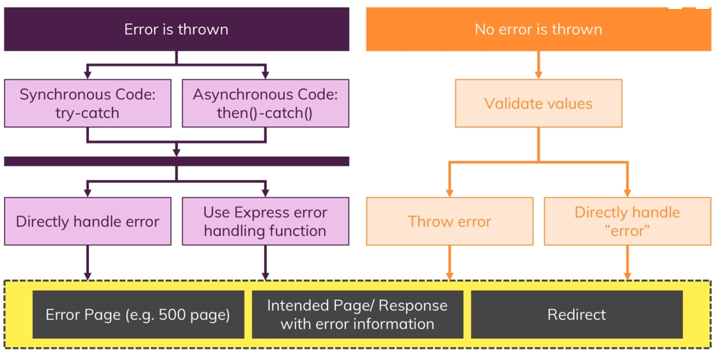

# Sử dụng express làm middleware cho Error handling

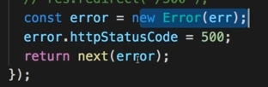

Chỉ cần ta truyền Exception vào next() function 🡪 express sẽ tự động chuyển Exception đến Error Middleware

# Defining Error Middleware

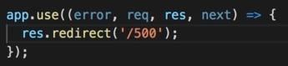

Với express, chỉ có 1 middleware với 4 params 🡪 đó là error middleware

Lưu ý khi Throw Error

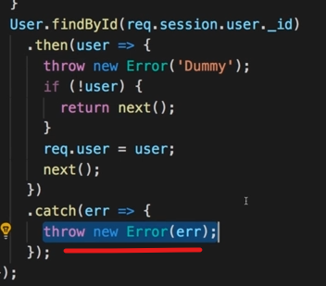

Error khi throw bên trong Promise hoặc callback sẽ không trigger Express Error Middleware

Solution :

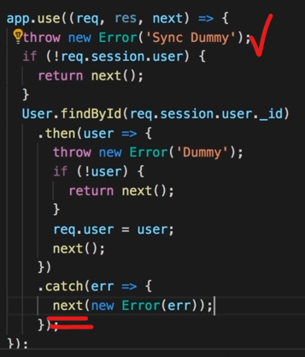Ở bên ngoài promises, callback mình thể throw Error bình thường

Nếu bên trong Promises 🡪 phải dùng next()